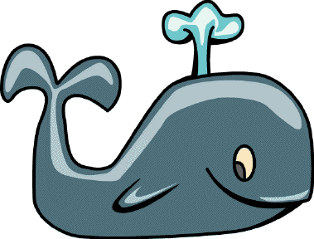
Les baleines

Tu dois me raconter une histoire sur les baleines. Ton personnage principal doit être une baleine. Ton texte doit être amusant et drôle. Tu dois faire attention à ton orthographe.

Voici des mots qui peuvent t’aider :

aventure danger mer courage mort paradis requin espoir océan pieuvre poisson algue ami petit grand fantastique invraisemblable polaire dangereux irréel voyage nager rencontrer bataille consoler visiter mordre déplacer
mammifères énorme écailles crevettes chasse pousser baleineau otarie animal rude amour phoque vague sable crabe

Ton plan :

Ton personnage principal : ……………………………………………………
Un personnage secondaire ……………………………………………………
Un autre personnage secondaire ……………………………………………………

Qu’est-ce qui se passe? …………………………………………………………………………………………………………………………………………………………………………………………………………
…………………………………………………………………………………………………………………………………………………………………………………………………………
Comment ton personnage principal s’en sort-il?
…………………………………………………………………………………………………………………………………………………………………………………………………………
……………………………………………………………………………………………………
Comment se termine ton histoire ?
…………………………………………………………………………………………………………………………………………………………………………………………………………
……………………………………………………………………………………………………
Maintenant, tu peux écrire ton histoire.
Mon histoire :
TITRE :

(tu écris directement avec le clavier)

MON DESSIN (tu le fais sur une feuille, tu scannes puis tu l’insères avec les commandes insertion >images>fichier sur l’ordinateur. Fais toi aider par un adulte ou un grand frère ou grande sœur)

